**Interactivo MF13: Webquest**

**\*** Nombre del guion a que corresponde el ejercicio

CS_06_05_CO

**DATOS DEL RECURSO**

**\*** Título del recurso (**65** caracteres máx.)

Competencias: Cuadro comparativo de las culturas indígenas americanas

**\*** Descripción del recurso

Actividad que propone un cuadro comparativo de las culturas maya, azteca, inca, muisca y tairona para identificar similitudes y diferencias.

**\*** Palabras clave del recurso (separadas por comas ",")

América precolombina,mayas,aztecas,incas,muiscas,taironas

**\*** Tiempo estimado (minutos)

30

**\*** Acción didáctica (indicar sólo una)

|  |  |  |  |  |  |  |  |
| --- | --- | --- | --- | --- | --- | --- | --- |
| Exposición |  | Ejercitación |  | Preguntas con respuesta libre |  | Juegos |  |
| Estudio |  | Proyecto | X | Evaluación |  | Generador de actividades |  |

**\*** Competencia (indicar sólo una)

|  |  |  |  |
| --- | --- | --- | --- |
| … en comunicación lingüística |  | … matemática |  |
| … en el conocimiento y la interacción con el mundo físico |  | Tratamiento de la información y competencia digital |  |
| … social y ciudadana | X | … cultural y artística |  |
| … para aprender a aprender |  | Autonomía e iniciativa personal |  |

**\*** Tipo de Media (indicar sólo una)

|  |  |  |  |  |  |  |  |
| --- | --- | --- | --- | --- | --- | --- | --- |
| Secuencia de imágenes |  | Video |  | Animación |  | Interactivo |  |
| Actividad | X | Web |  | Mapa conceptual |  | Audio |  |
| Texto |  | Imagen |  | Documento |  |  |  |

**\*** Nivel del ejercicio, 1-Fácil, 2-Medio ó 3-Difícil

**2**

**DATOS DEL INTERACTIVO**

**INTERACTIVO**

**\*** Número de pestañas del interactivo (**1, 2, 4, 6 u 8**) PARA CADA PESTAÑA DE ESTE INCISO COPIA EL SIGUIENTE BLOQUE *PESTAÑA #...*

2

**\*** Título (**65** caracteres máx.) COPIA EL TÍTULO DEL RECURSO PARA EL TÍTULO DEL INTERACTIVO AL MENOS QUE SEA DIFERENTE. RECUERDA EL TÍTULO NO DEBE REBASAR LOS 65 CARACTERES.

Competencias: Cuadro comparativo de las culturas indígenas americanas

**\*** Instrucción (**68** caracteres máx.)

Realiza la siguiente actividad. Cuando termines, envíala al profesor para que pueda ser evaluada.

**PESTAÑA** 1

**\*** Título de pestaña (**20** caracteres máximo)

PRESENTACIÓN

Si se pretende usar la pestaña 1 como portada del interactivo éste debe ser de tipo “Solo texto” que llevará solamente una foto PNG y su pie de foto correspondiente (ver ejemplo al final del documento).

**\*** Tipo de pestaña elija una opción:

|  |  |  |  |  |  |
| --- | --- | --- | --- | --- | --- |
| Texto con una imagen a la derecha |  | Texto con una imagen a la izquierda | X | **Solo texto** |  |
| Texto con dos imágenes a la derecha |  | Texto con dos imágenes a la izquierda |  |  |  |

Imagen PORTADA (borrar si no se ocupa):

**\*** Nombre de archivo Shutterstock o descripción de ilustración a crear

*Collage* con las imágenes

Número de la imagen 89892625

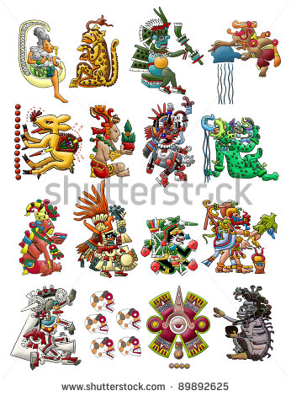

Número de la imagen 115422430 (eliminar las palabras en inglés)

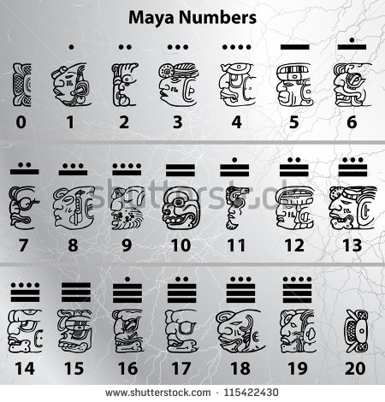

Número de la imagen 87177625

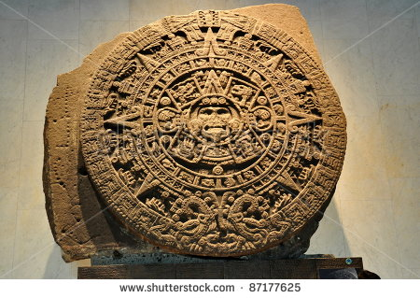

Número de la imagen 138371822

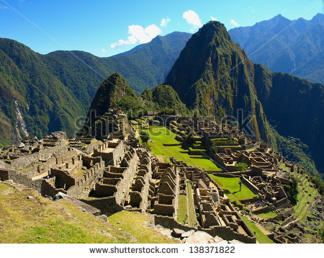

http://www.banrepcultural.org/museo-del-oro/sociedades/muisca/la-balsa-de-eldorado

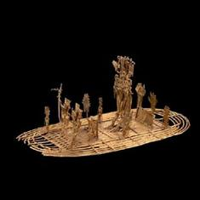

Número de la imagen 258028784

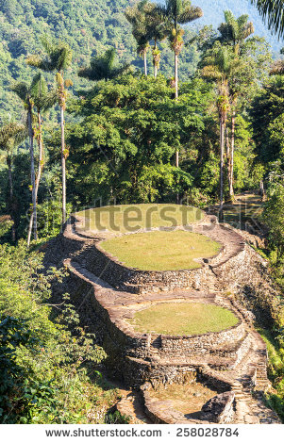

**\*** Nombre de archivo codificado (ejemplo, CI_S3_G1_REC10_F1.**PNG**)

CS_06_05_REC230_F1.PNG

OPCIONAL Pie de imagen 1 (**130** caracteres máx., se puede usar cursivas)

mayas, aztecas, incas, taironas y muiscas: legado ancestral para el presente

**\*** Texto

1492 fue un año que partió en dos la historia de las sociedades precolombinas; no solo supuso la dominación europea, sino que también implicó la pérdida de patrimonio cultural y material de las culturas ancestrales de América. Por ello, la reconstrucción de su historia es una tarea difícil y se hace a partir de los pocos vestigios que se han logrado rescatar.

Al llegar a tierras americanas, los europeos dudaron de la naturaleza humana de los pobladores originarios y los consideraron como inferiores y atrasados. Más de 500 años después, en las sociedades del presente aún persisten muchos de los prejuicios construidos sobre nuestros pueblos ancestrales. Sin embargo, durante los siglos trascurridos en la incomprensión por parte de la mirada occidental, sus descendientes han conservado su legado cultural hasta nuestros días.

En el presente, la historia que se escribe y que se enseña sobre las sociedades más antiguas del continente empieza a ver con otros ojos su pasado y empieza a comprender y a valorar el legado que representa. Los saberes y las tradiciones ancestrales, antes ignorados y condenados, hoy tienen mucho que enseñar a la civilización occidental, y en particular su cosmovisión, caracterizada por una relación equilibrada con la naturaleza y su espiritualidad, orientada hacia el equilibrio en las relaciones entre las personas.

Las nuevas generaciones tienen la oportunidad de heredar dichos saberes y tradiciones, y de reconocer una de sus raíces en los pueblos antiguos de América. El camino para que ello sea posible es mediante la comprensión profunda de las culturas ancestrales: es un viaje de regreso a casa.

Una antigua profecía amerindia cuenta que habría de llegar el tiempo en que el hijo del hombre blanco, extraviado en su propia cultura, buscaría la antigua sabiduría de sus ancestros; dicho tiempo sería señalado por el encuentro entre el cóndor de los pueblos de los Andes y el águila de los pueblos de Mesoamérica. Hay quienes piensan que ese tiempo ya ha llegado.

El **objetivo** de la actividad es la elaboración de un cuadro comparativo entre cinco de las culturas antiguas más representativas de América: mayas, aztecas, incas, taironas y muiscas.

**Preparación**

Antes de iniciar la actividad, es preciso que hayas completado el estudio básico de las civilizaciones precolombinas de América.

Es clave empezar la actividad con una actitud abierta y libre de preconceptos, para poder recibir y valorar el legado de su cosmovisión. Por ello debes tener la capacidad de expresar las ideas previas que tienes sobre los pueblos amerindios y reconocer en ellas los prejuicios heredados sobre sus culturas…

También te será de utilidad la información sobre los primeros pobladores de América que encontrarás en la página web del Banco de la República [VER](http://www.banrepcultural.org/museo-del-oro/sociedades/tairona) y [VER](http://www.banrepcultural.org/museo-del-oro/las-colecciones-y-sus-artifices/muisca).

**Preguntas de entrada**

* ¿Qué factores incidieron en la elección de los territorios montañosos y selváticos que ocuparon las civilizaciones antiguas de América?
* ¿Qué es un mito de creación o cosmogonía?
* ¿Qué tipo de conocimientos arquitectónicos fueron necesarios para construir ciudades de piedra monumentales, como Machu Picchu, Teotihuacán o Palenque?
* ¿Qué diferencia existe entre antropocentrismo y biocentrismo?
* ¿Cuál es la diferencia entre trabajo comunitario y trabajo privado?
* ¿Por qué el concepto de religión se aplica para ciertas espiritualidades, mientras que para otras se aplica la categoría de superstición, herejía y paganismo?
* ¿Es el patriarcado una institución tanto de pueblos antiguos como modernos?
* ¿Por qué se abandonaron alimentos ancestrales de América como la quinua, el amaranto y la maca?

**PESTAÑA** 2

**\*** Título de pestaña (**20** caracteres máximo)

**TAREA**

Si se pretende usar la pestaña 1 como portada del interactivo éste debe ser de tipo “Solo texto” que llevará solamente una foto PNG y su pie de foto correspondiente (ver ejemplo al final del documento).

**\*** Tipo de pestaña elija una opción:

|  |  |  |  |  |  |
| --- | --- | --- | --- | --- | --- |
| Texto con una imagen a la derecha | X | Texto con una imagen a la izquierda |  | **Solo texto** |  |
| Texto con dos imágenes a la derecha |  | Texto con dos imágenes a la izquierda |  |  |  |

Imagen PORTADA (borrar si no se ocupa):

**\*** Nombre de archivo Shutterstock o descripción de ilustración a crear

Número de la imagen 294937664

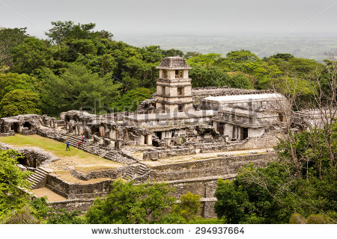

**\*** Nombre de archivo codificado (ejemplo, CI_S3_G1_REC10_F1.**PNG**)

CS_06_05_REC230_F2.PNG

OPCIONAL Pie de imagen 1 (**130** caracteres máx., se puede usar cursivas)

El cuadro comparativo es una herramienta que te permite organizar y contrastar la información.

**\*** Texto

**Introducción**

La disciplina de la historia **valora** tantolas **diferencias** como las **semejanzas** entre culturas y es una de las competencias que los estudiantes necesitan para formar su conciencia histórica.

Las nuevas generaciones habitan una realidad cada vez más heterogénea y la **comparación histórica** les permite acercarse a dicha **pluralidad**. Al enfocar la mirada sobre otras culturas, se entiende mejor la propia historia.

Esta actividad consiste en elaborar una **comparación** **histórica** mediante la cual se establezcan las semejanzas y las diferencias entre las sociedades maya, azteca, inca, tairona y muisca.

El cuadro comparativo es útil cuando te propones identificar las semejanzas y diferencias de dos o más elementos. Se construye mediante filas y columnas en las que se escribe la información de cada elemento comparado.

**Material**

Para realizar la actividad el docente organizará a los estudiantes en cinco equipos.

Cada estudiante responderá individualmente las preguntas y las socializará cuando el equipo esté reunido.

Se recomienda realizar la actividad utilizando pliegos de papel, de tal manera que luego se pueda exponer el trabajo.

**Procedimiento**

1. El primer paso para hacer un cuadro comparativo siempre será **identificar los elementos que se van a comparar.** Para ello, elabora primero una tabla de 5 filas x 8 columnas. En las filas, ubica las cinco culturas ancestrales de América, que son los elementos que vas a comparar:

|  |  |  |  |  |  |
| --- | --- | --- | --- | --- | --- |
| Cultura | Maya | Azteca | Inca | Tairona | Muisca |

1. El segundo paso, siempre será **definir los criterios o parámetros** que te van a permitir hacer la comparación. Una vez definidos, ubícalos en la parte superior de las filas. Te proponemos los siguientes aunque también puedes complementarlos o proponer otros diferentes.

* Territorio
* Mito de creación (cosmogonía)
* Vivienda y arquitectura
* Relación con la naturaleza
* Forma de trabajo
* Prácticas espirituales
* Rol del hombre y de la mujer
* Alimentación
* Arte

1. El cuadro comparativo finalmente quedará según el siguiente modelo:

|  |  |  |  |  |  |
| --- | --- | --- | --- | --- | --- |
| Cultura/  Características | Maya | Azteca | Inca | Tairona | Muisca |
| Territorio |  |  |  |  |  |
| Mito de creación |  |  |  |  |  |
| Vivienda y arquitectura |  |  |  |  |  |
| Relación con la  naturaleza |  |  |  |  |  |
| Formas de trabajo |  |  |  |  |  |
| Prácticas  espirituales |  |  |  |  |  |
| Rol del hombre y de la mujer |  |  |  |  |  |
| Alimentación |  |  |  |  |  |
| Arte |  |  |  |  |  |

1. Busca la **información específica para cada uno de los parámetros** comparativos. Profundiza la búsqueda enfocándote en cada criterio de comparación. Distribuye las tareas específicas de forma equitativa entre los miembros del equipo.
2. Una vez reunido un cuerpo de información suficiente, lee y sintetiza la información. Elige un concepto o una **frase corta que resuma la información** que encontraste. Escríbela en cada uno de los recuadros, hasta completar el cuadro comparativo.
3. El siguiente paso será establecer las **semejanzas** y las **diferencias** entre las culturas en cuestión. En algunas ocasiones, se puede hacer énfasis en el contraste (**diferencias y singularidades**) y en otras, en las coincidencias (**generalizaciones**).
4. Finalmente, los equipos organizarán **una exposición** de sus trabajos. Se fijarán en la pared los cuadros comparativos, elaborados en un pliego de papel. Cada equipo visitará los trabajos de sus compañeros, discutirán en torno a las fuentes usadas y compararán los resultados obtenidos.